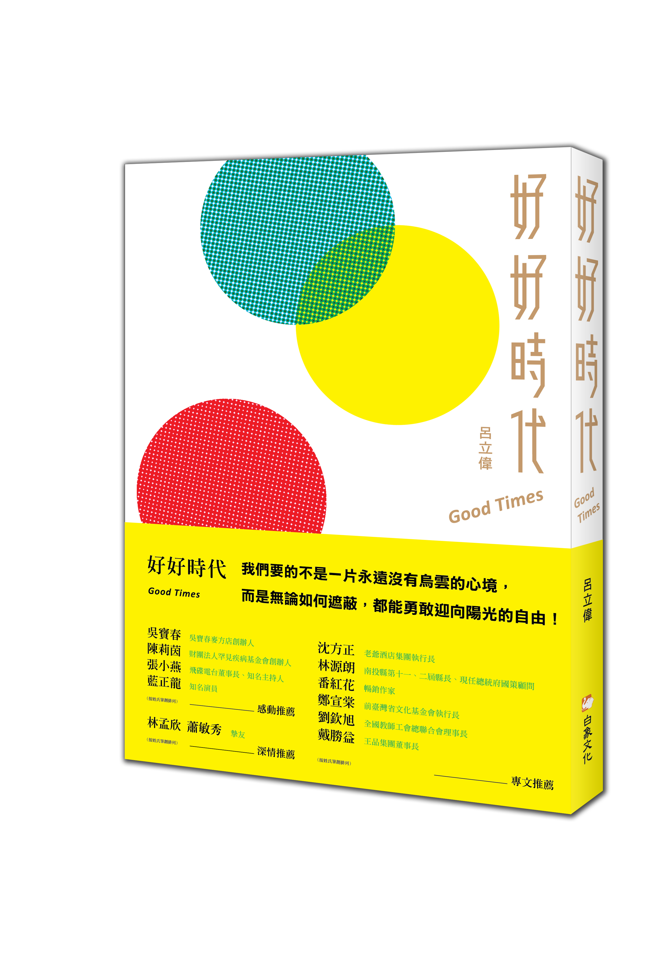
三十歲達成的夢想——好好時代

2014年六月五日，呂立偉受靜宜大學大眾傳播學系陳明媚老師邀請，回到母校舉辦生涯第100場演講，並於演講最後正式發表他的第一本著作《好好時代》。

呂立偉是一位罹患罕見疾病「肌肉萎縮症」的演講者，這幾年受邀到全國的各級學校、監獄、看守所、政府機構等單位演講，主要以生命教育為演講主題，和大眾分享樂觀的人生態度與正向的成長經歷。

他去年訂下一個目標，希望能夠在2014年，30歲的這一年，同時完成第100場演講以及出第一本書的目標，為此暫停接受演講的邀約，全心全意寫作，並為了趕在演講當天同步發表新書《好好時代》，在出版極不景氣的現在，毅然決然選擇以自費的方式出版，以縮短傳統出版所需的時程。由於沒有出版社的資源，樣樣都得靠自己統籌規劃，過程備感艱辛，但呂立偉憑藉著過人的意志與行動力，加上好友的協助，不但在有限的資源下一一克服困難，並感動了不少名人，包括老爺酒店集團執行長沈方正、總統府國策顧問林源朗、暢銷作家番紅花、前臺灣省文化基金會執行長鄭宣棠、全國教師工會總聯合會理事長劉欽旭、王品集團董事長戴勝益等人專文推薦，以及吳寶春麥方店創辦人吳寶春、財團法人罕見疾病基金會創辦人陳莉茵、知名主持人張小燕、知名演員藍正龍等人掛名推薦，以實際的支持，肯定這位努力付出、認真生活的年輕人。

《好好時代》是一本能帶給所有人正面力量的人生指南，書中不僅包含作者三十年來累積的生命故事，更有他獨到的人生見解，如同知名作家番紅花小姐為其撰寫的推薦序「堅實的三十歲之夢」所述：「立偉在講台上不斷地以他的親身經歷和大量閱讀所累積的知識，傳布給聽眾他對生命的熱愛與努力，語言的力量已在一百次的巡迴中破斧展現，這一次立偉要交付的，是文字的力量。作夢和實現夢是兩回事，立偉的勵志不在於他的罕見疾病，而在於他巨人般的意志與行動。」

呂立偉希望透過這本書的呈現，感謝一直以來支持、幫助他的家人與親朋好友，並希望藉由文字的力量，讓讀者們再次感受到這個時代的美好與恩典，以充滿愛與希望的正面能量腳步，走進屬於各自擁有的好好時代。

新書《好好時代》六月中旬已陸續於網路書局與實體書局上架，也可直接至呂立偉的臉書專頁訂購，詳細資訊可至呂立偉臉書專頁：www.facebook.com/alvinlyu322查詢。
演講邀約請洽：alvinlyu322@gmail.com

※此新聞稿相關圖文可至以下網址下載使用，照片註明“呂立偉提供”即可。http://goo.gl/2FgOYs

